**Отчёт по Практической работе 04**

Силакин Михаил Вадимович

Преподаватель: Беспалова Мария Александровна

1. Произвести выборку данных по всем принятым актам в библиотеки.

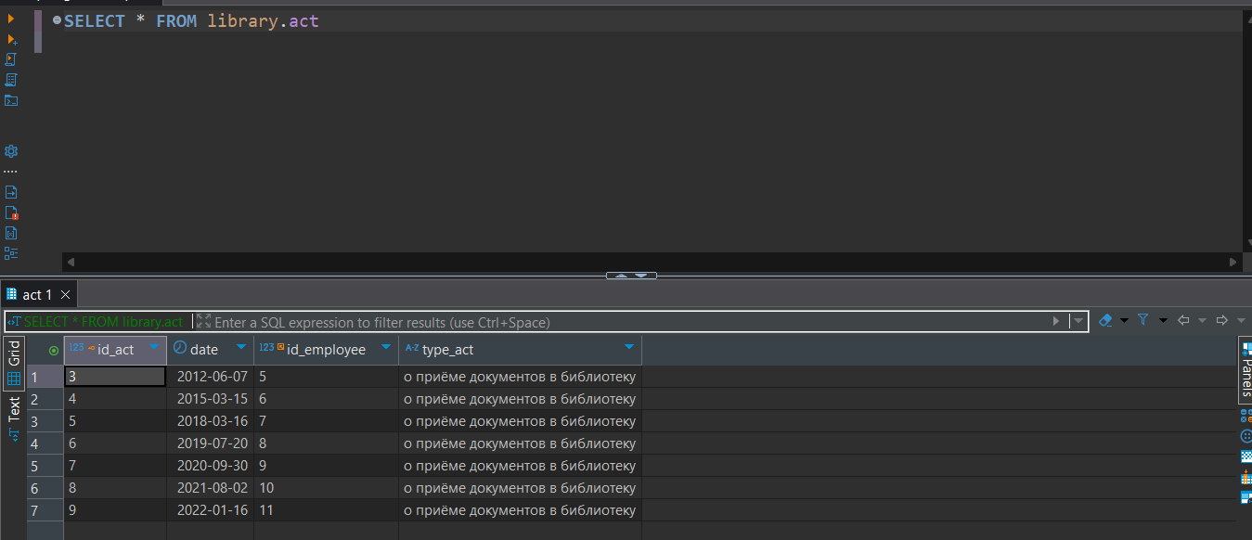

1. Произвести выборку данных только наименования категорий книг.  
   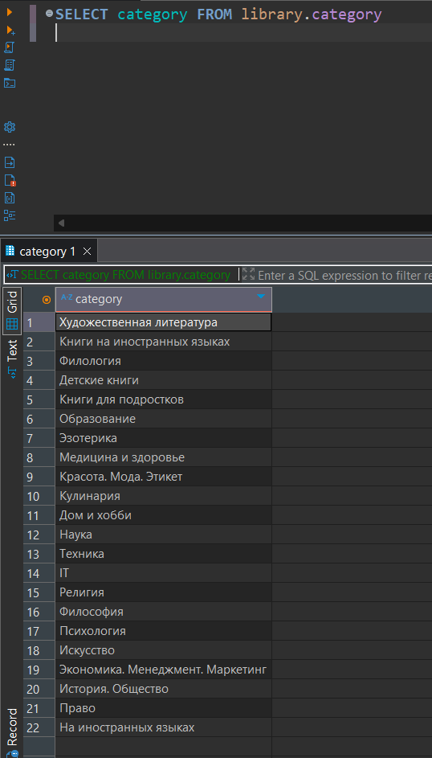
2. Произвести выборку данных, где будет отображена следующая информация: Код книги, Накзвание книги и её стоимость.

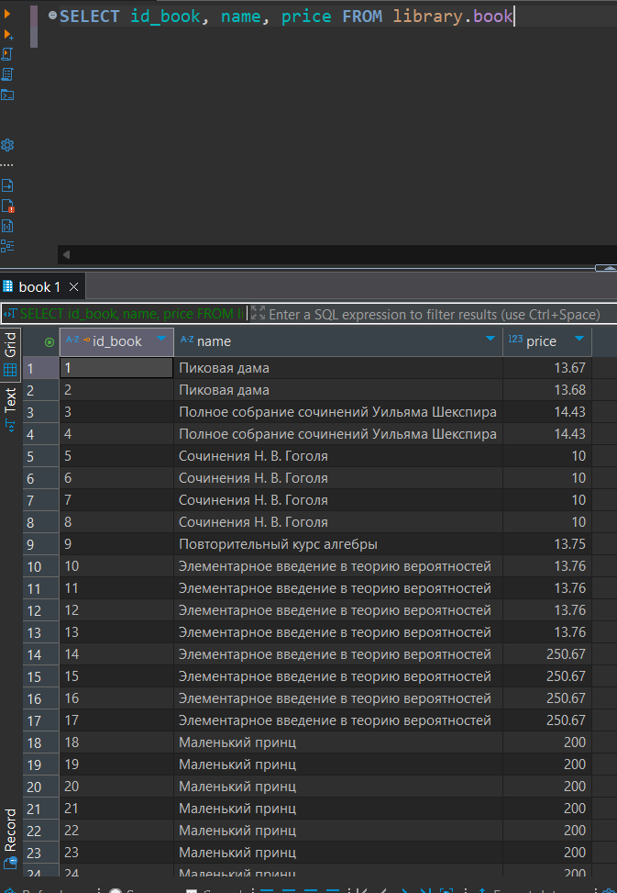

1. Произвести выборку уникальных данных по названием книг.

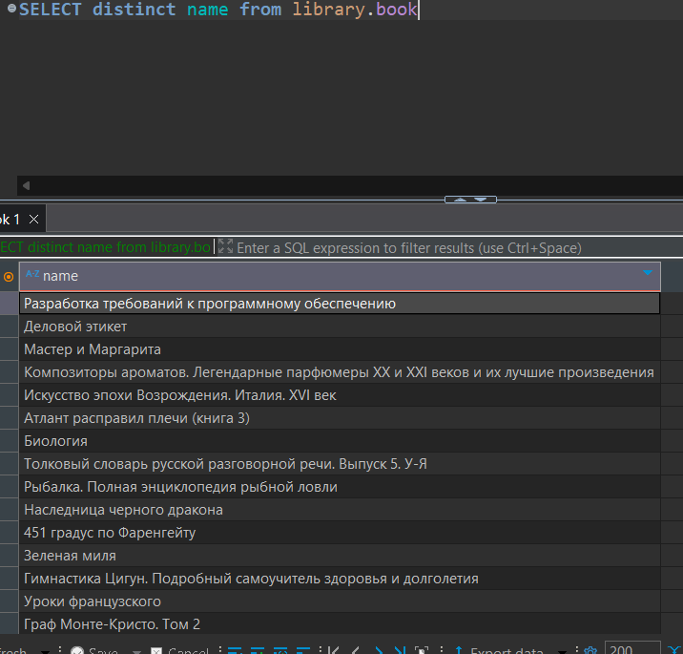

1. Произвести выборку первых 5 строк с названием жанров.

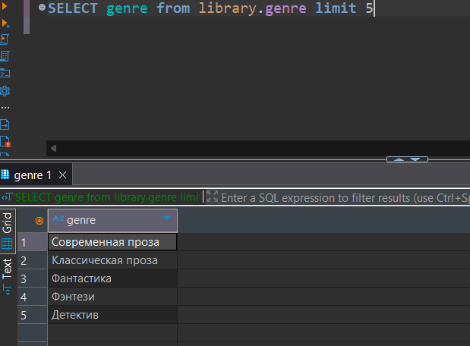

1. Произвести выборку 5 строк таблицы документы, начиная с 3 позиции.

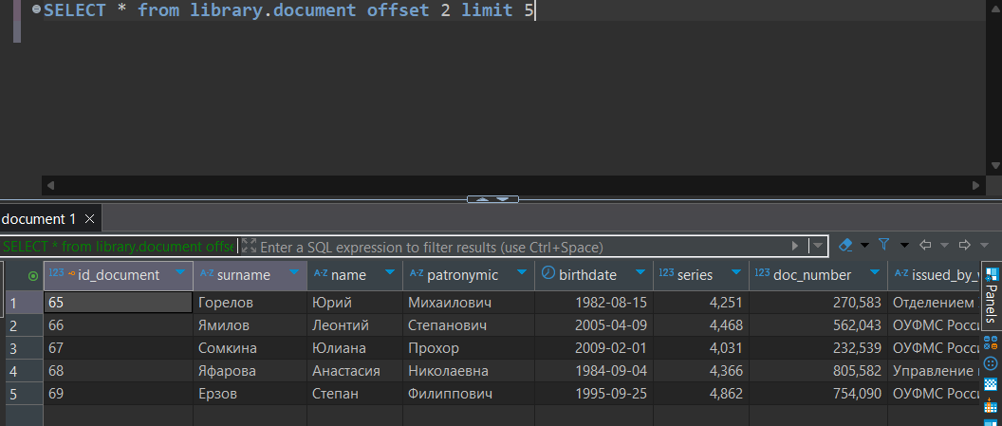

1. Произвести выборку всех строк с авторами, начиная с 5 позиции.

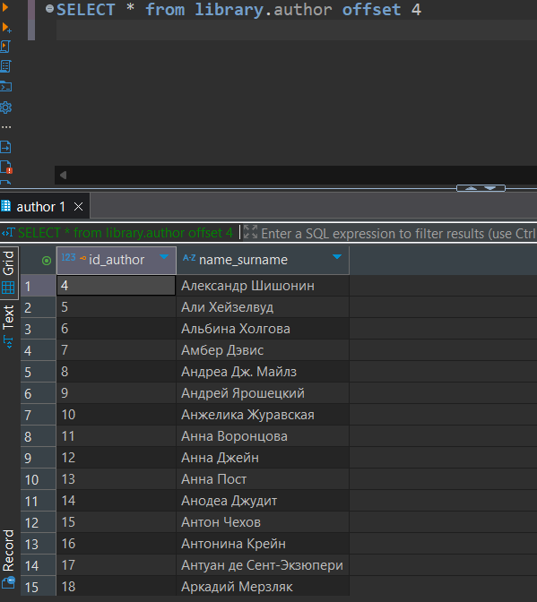

1. Произвести выборку данных по авторам и осуществить сортировку по возрастанию.

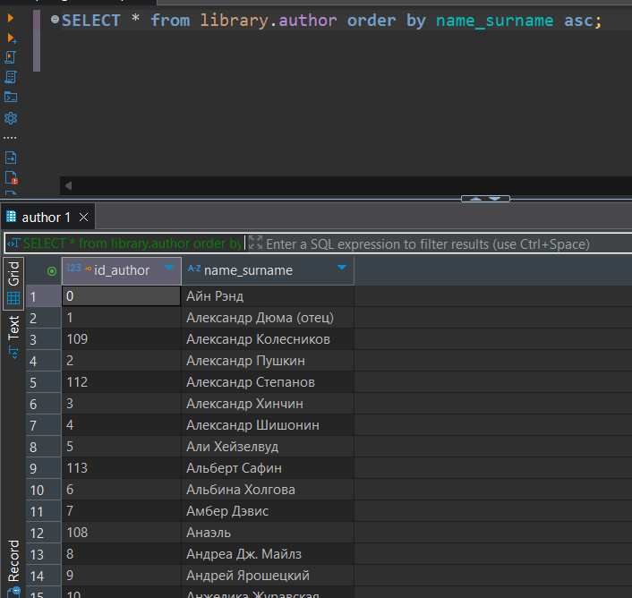

9. Произвести выборку данных из столбцов: код книги, название книги и цена таблицы книги и осуществить сортировку по возрастанию по названию и цене.  
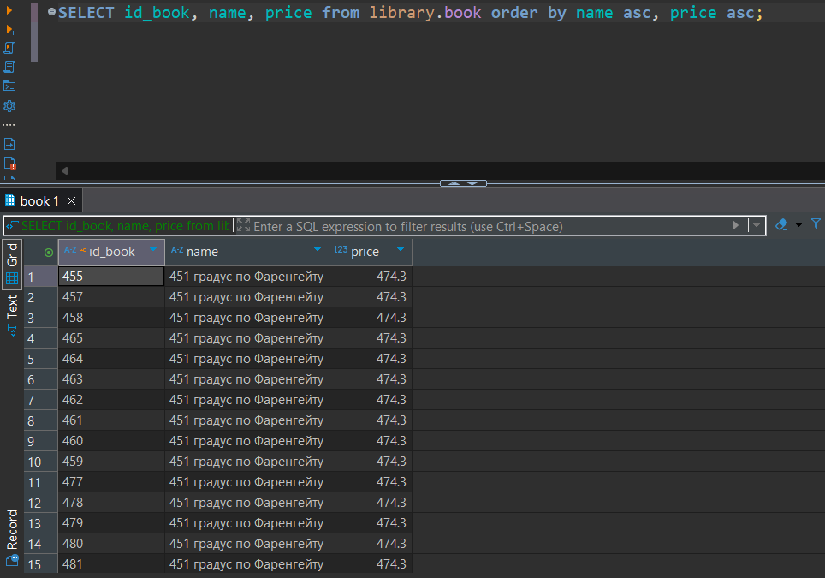

1. Произвести выборку данных из столбцов: код книги, название книги и цена таблицы книги и осуществить сортировку по убыванию по цене.

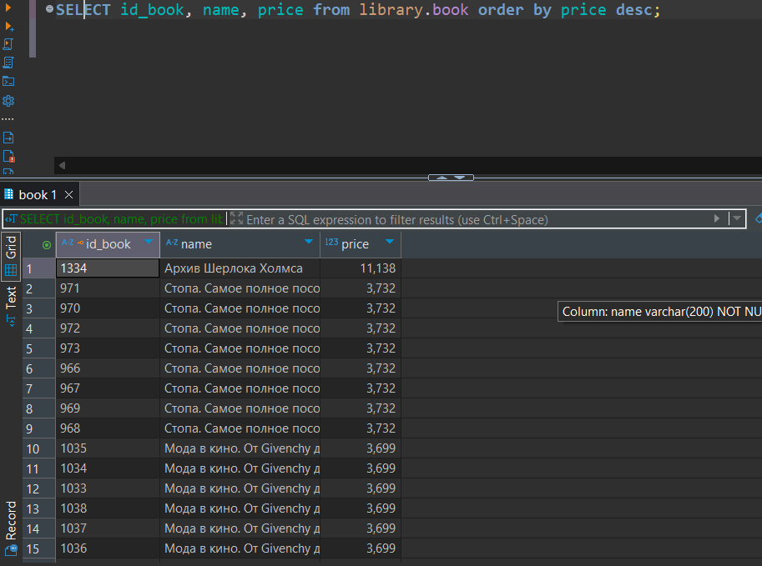

1. Произвести выборку данных из столбцов: код книги, название книги и цена таблицы книги и осуществить сортировку по убыванию по цене и по возрастанию по имени.  
   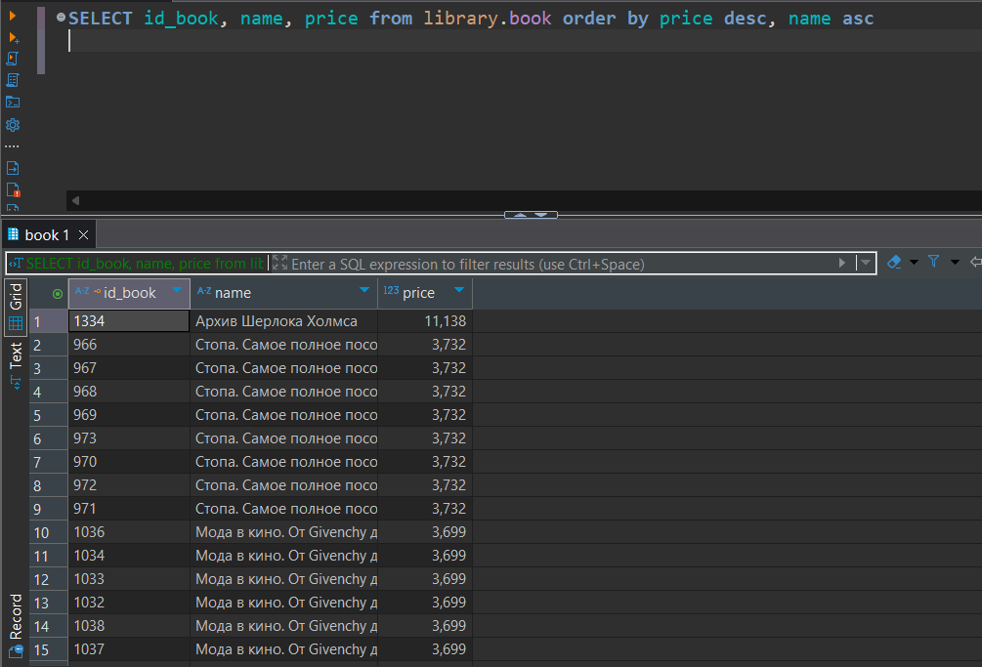
2. Произвести выборку данных из таблицы документ, в результате которой фамилия, имя и отчество выводятся в одном поле. Решить двумя способами.

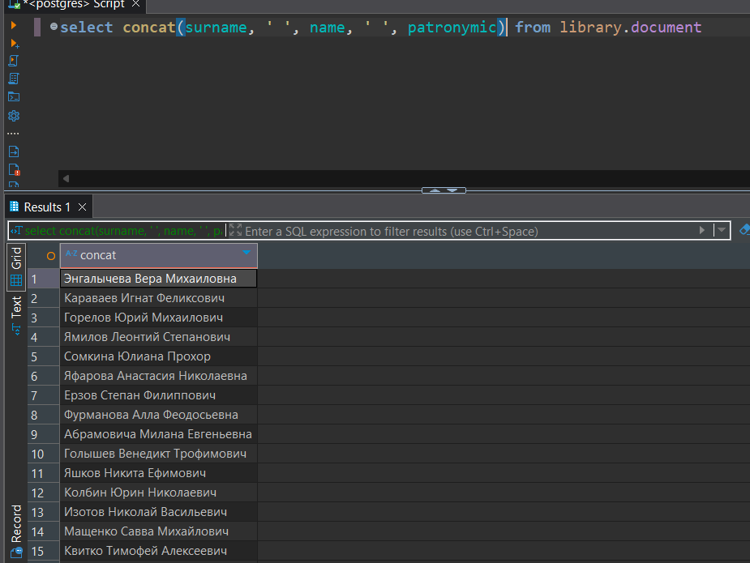

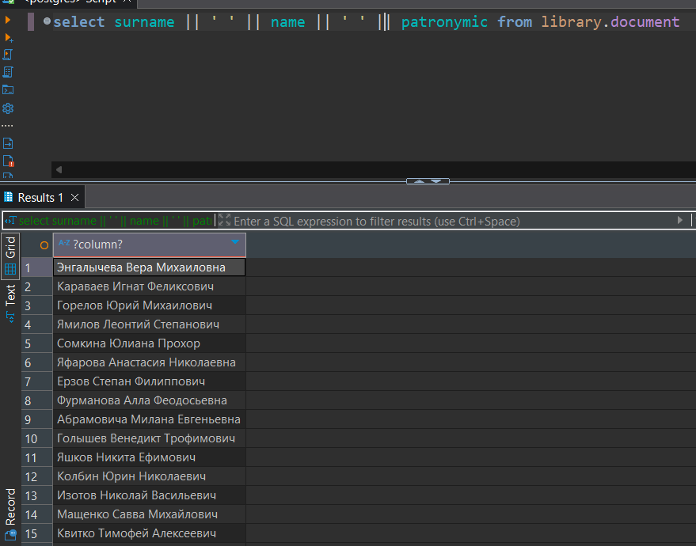

1. Произвести выборку данных из таблицы документ, в результате которой фамилия, имя и отчество выводятся в одном поле. Столбцу выборки присвоить имя «Ф.И.О.». Решить двумя способами.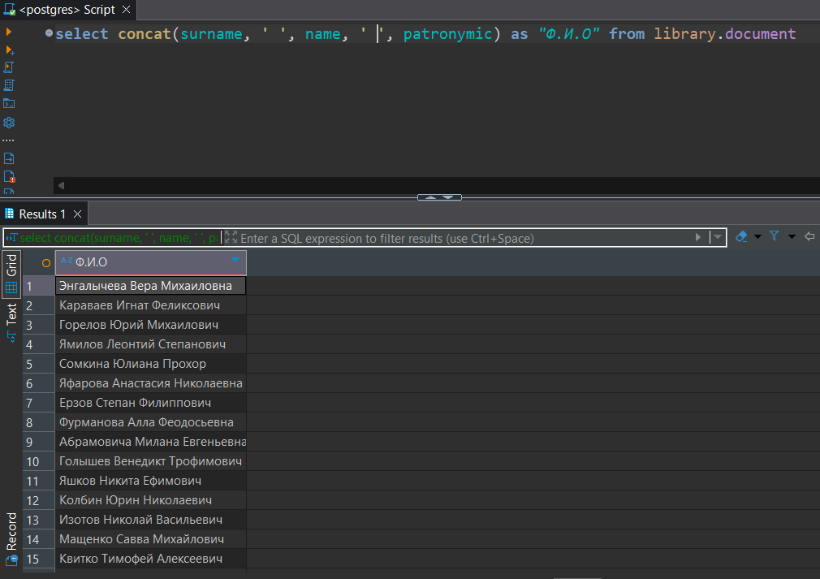

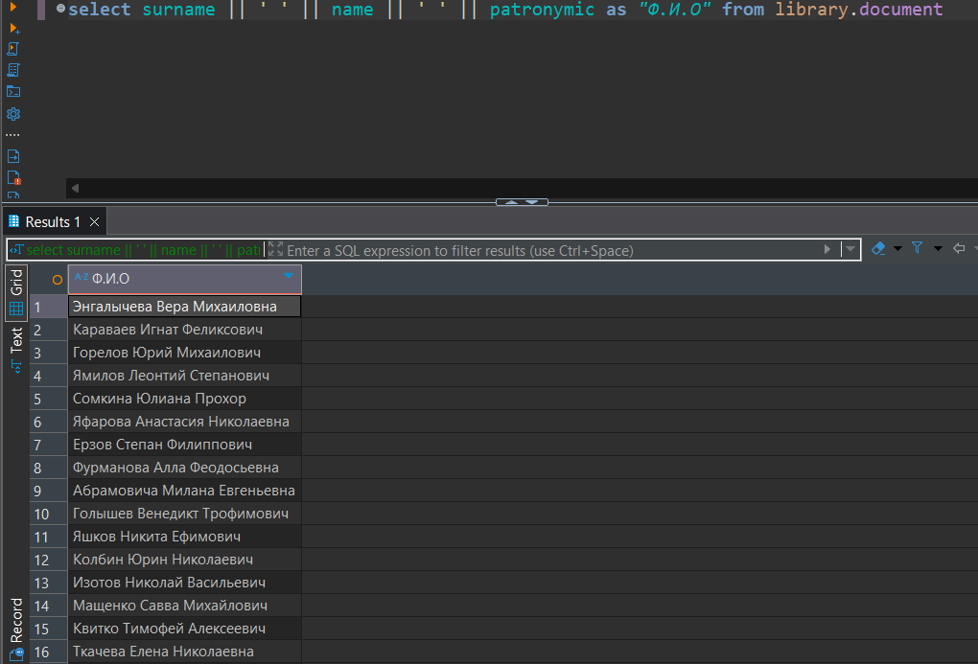

1. Произвести выборку данных из таблицы издательство, в результате которой название издательства и город выводится в одном поле. Столбцу выборки присвоить имя «Название издателство (место нахождения)», а результат вывода должен иметь следующий вид: Название издательства (г.Название города). В отдельном столбце с названием «Кол-во символов» вывести количество символов в строке в столбце «Название издателство (место нахождения)». Решить тремя способами в каждом по два варианта.

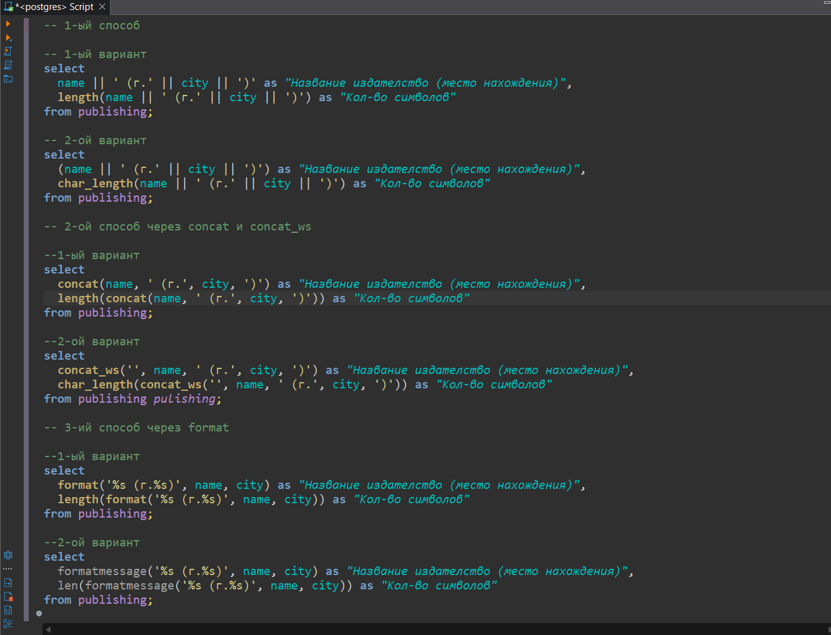

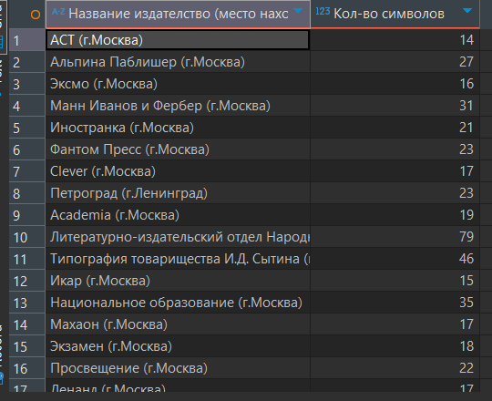

1. Произвести выборку данных с названием издательств, в результате которой все слова приведены к нижнему регистру.  
   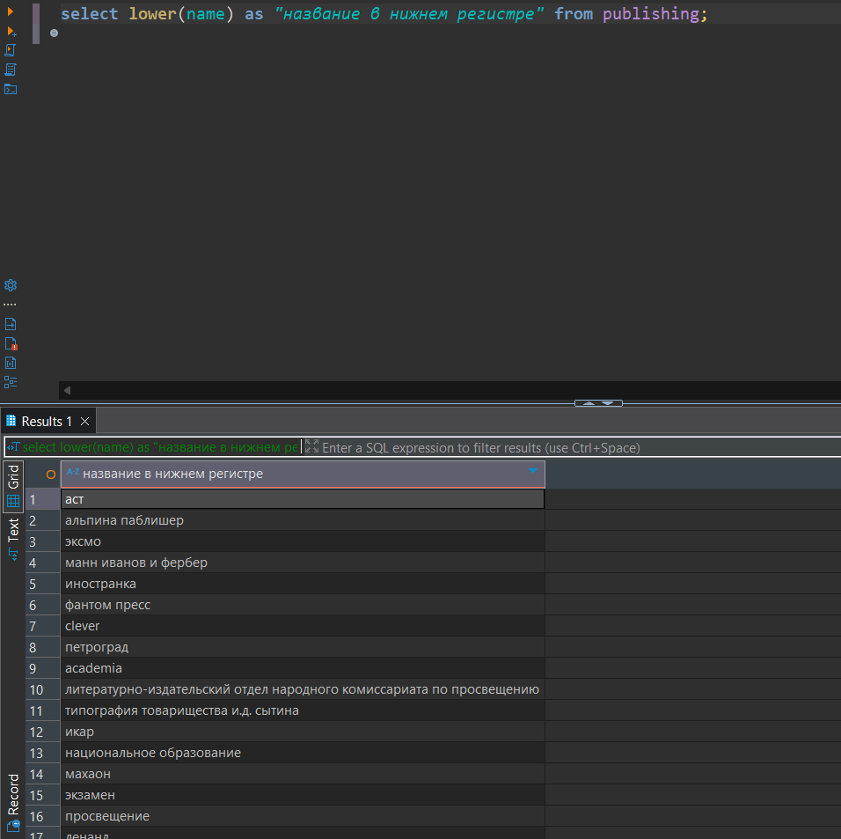
2. Произвести выборку данных с названием издательств, в результате которой все слова приведены к верхнему регистру.

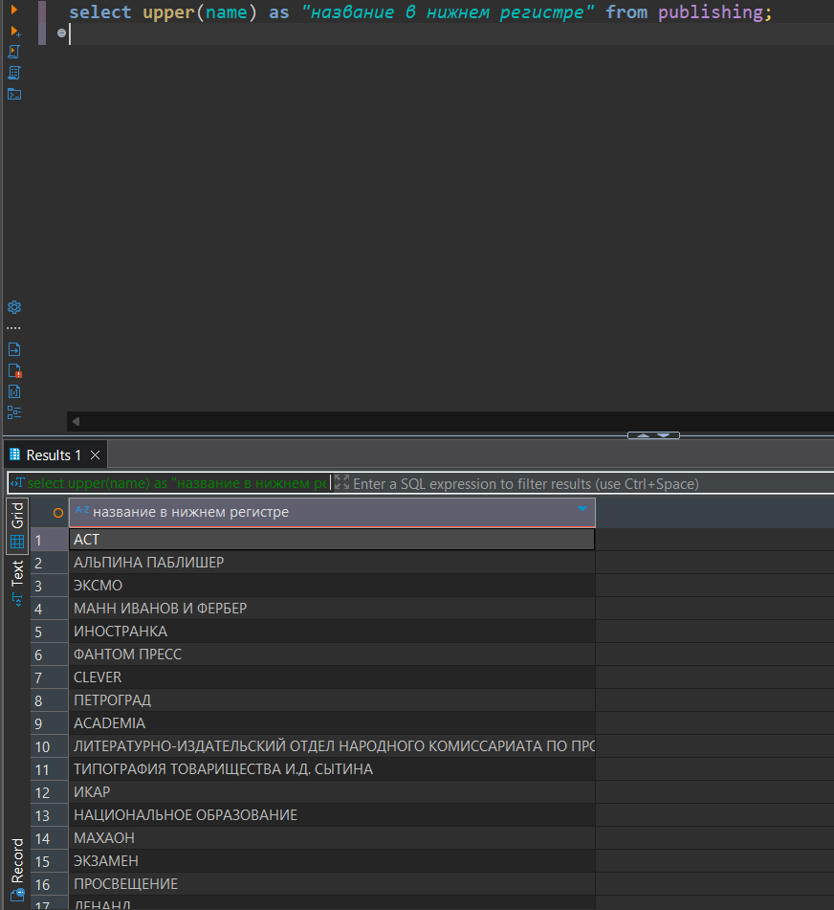

1. Произвести выборку данных из таблицы с документами, в результате которой информация фамилия, имя и отчество выводятся в одном поле. Столбцу выборки присвоить имя «Ф.И.О.». В отдельном столбце с названием «Регистр» вывести информацию по документу подтверждающемц личность, в одном поле в верхнем регистре: серия номер документа, дата выдачи документа, кем выдан. Решить двумя способами.

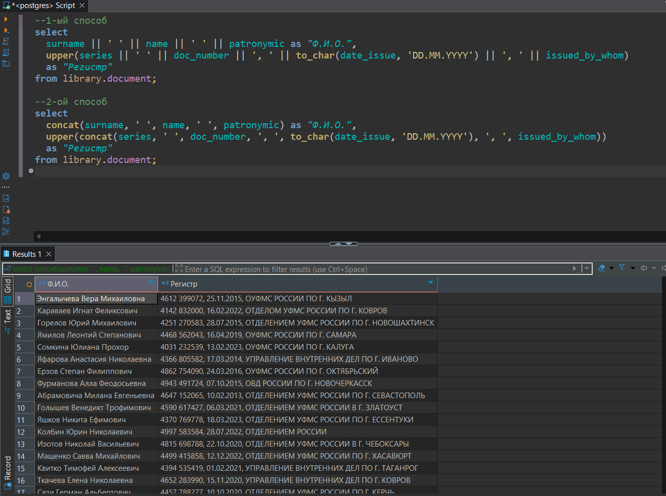

**Часть 2**

1. Осуществить выборку данных из столбца "кем выдан документ" таблицы документы, а также вывести столбец с названием «Результат», в котором необходимо вывести данные из столбца "кем выдан документ", убрав символ «О» в начале строки.  
   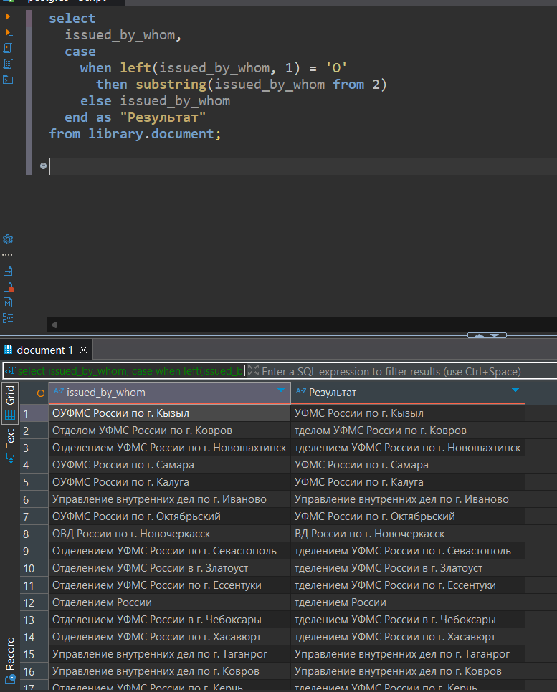
2. Осуществить выборку данных из столбца "кем выдан документ" таблицы документы, а также вывести столбец с названием «Результат», в котором необходимо вывести данные из столбца "кем выдан документ", убрав символы «О, М, г.» в начале строки. Решить двумя способами.

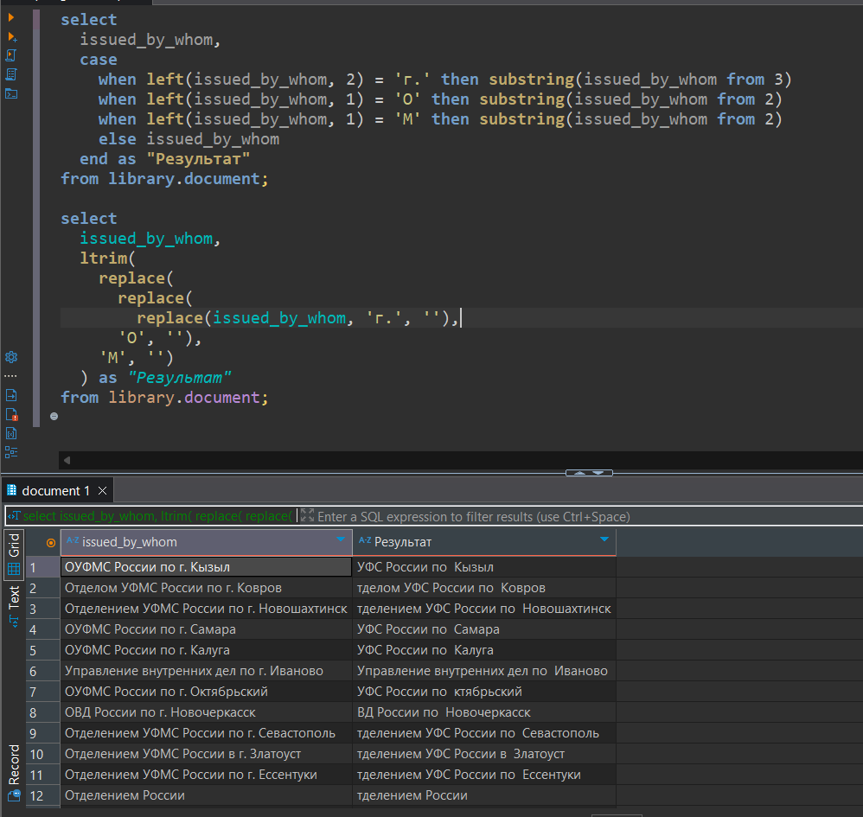

1. Осуществить выборку данных из таблицы автотры. Заменить в фамилии и имени автора 6 символов на значение подстроки «YYY», начиная с 4 позиции. Полученный результат вывести в столбце «Результат».

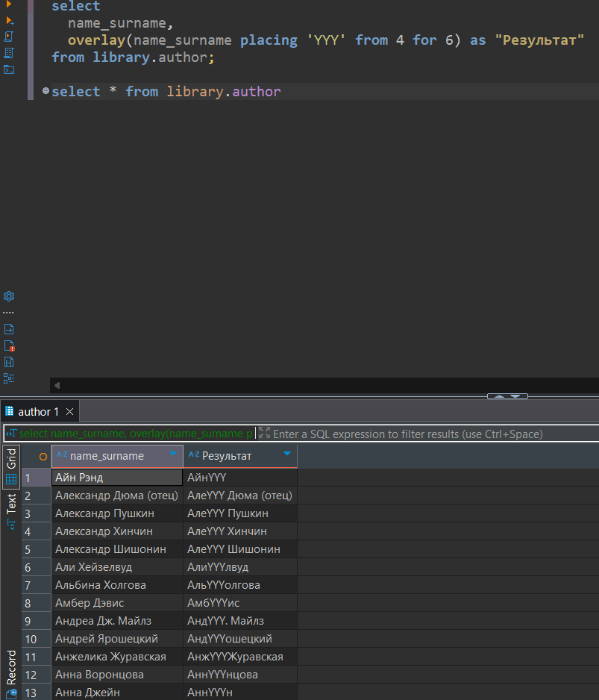

1. Осуществить выборку данных из столбца наименование издательства таблицы издатель. Определить позицию первого символа «A». Результат вывести в столбец «Позиция». Решить двумя способами.

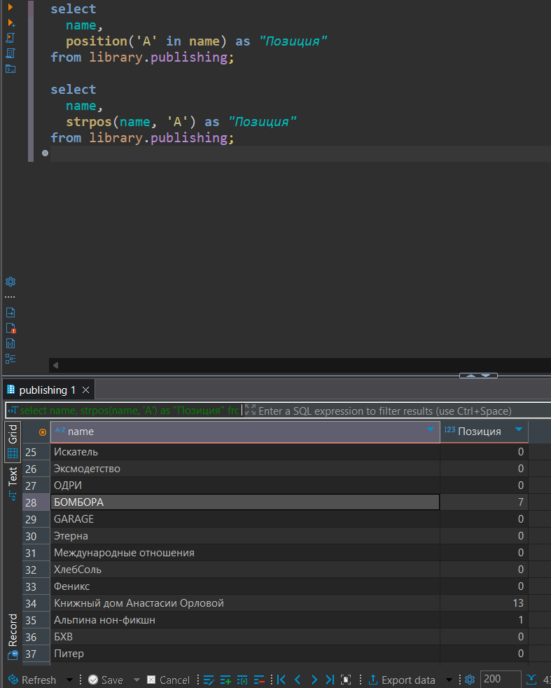

1. Осуществить выборку данных из столбца кем был выдан документ таблицы документ. Определить позицию первого символа «си». Результат вывести в столбец «Позиция». Решить двумя способами.

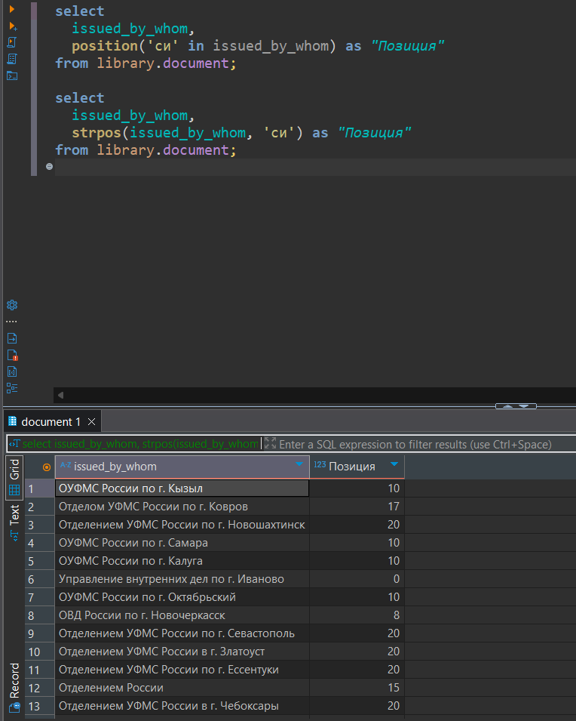

1. Из столбца название книги таблицы книги извлечь 10 символа начиная с 5 позиции. Результат вывести в столбец«Результат». Решить двумя способами.  
   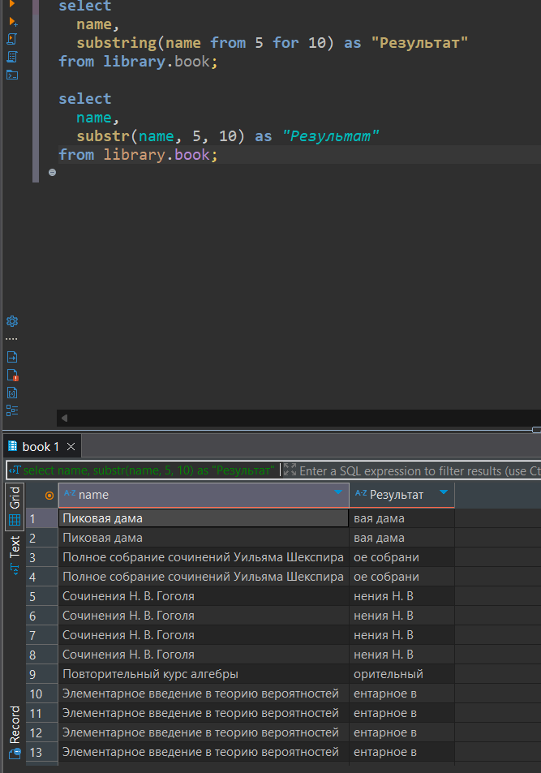
2. Из столбца название книги таблицы книги извлечь 10 первых символа. Результат вывести в столбец «Результат»

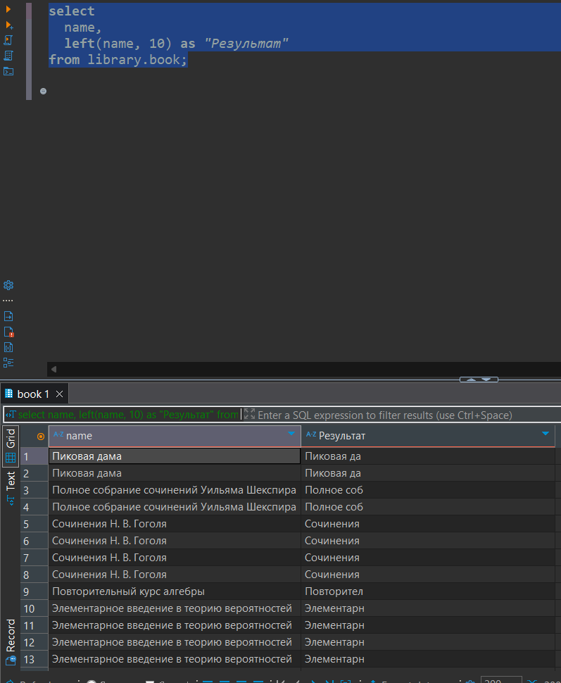

1. Из столбца название книги таблицы книги извлечь -10 первых символа. Результат вывести в столбец «Результат».

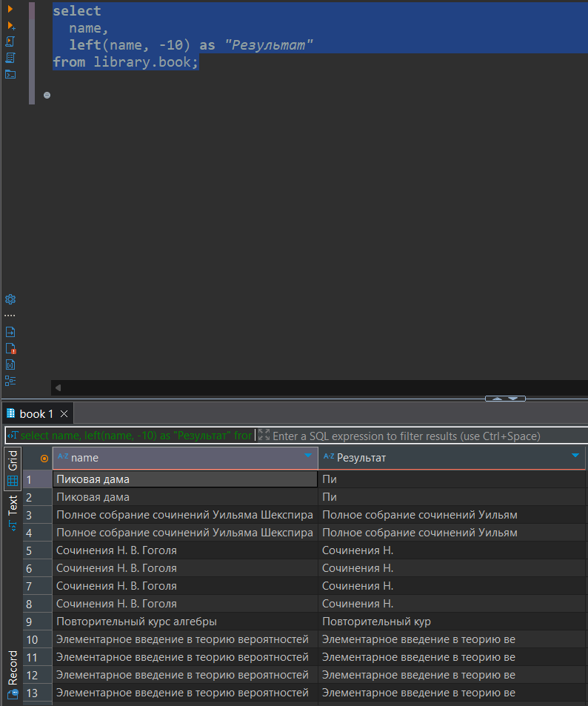

1. Осуществить выборку данных из поля фамилия и имя автора таблицы автор. В отдельном столбце с названием «Повтор» вывести данные из поля фамилия и имя в количестве 3 повторов.

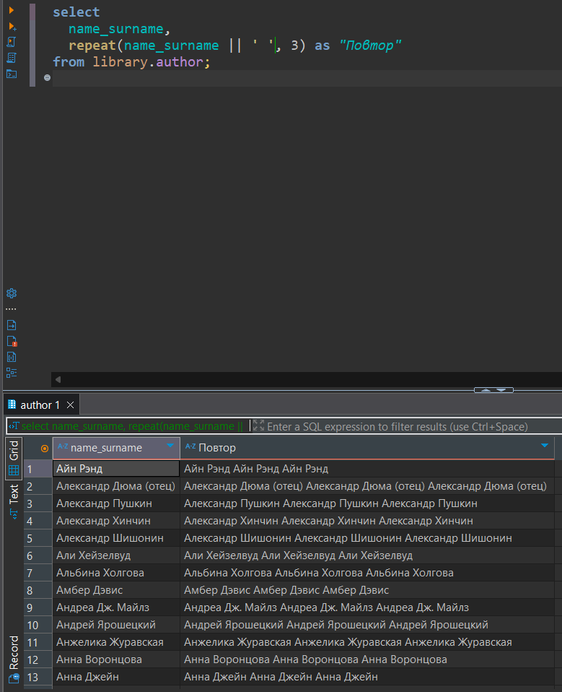

1. Осуществить выборку данных из поля фамилия и имя автора таблицы автор. В отдельном столбце с названием «Ревёрс» вывести перевёрнутые данные из поля фамилия и имя автора.  
   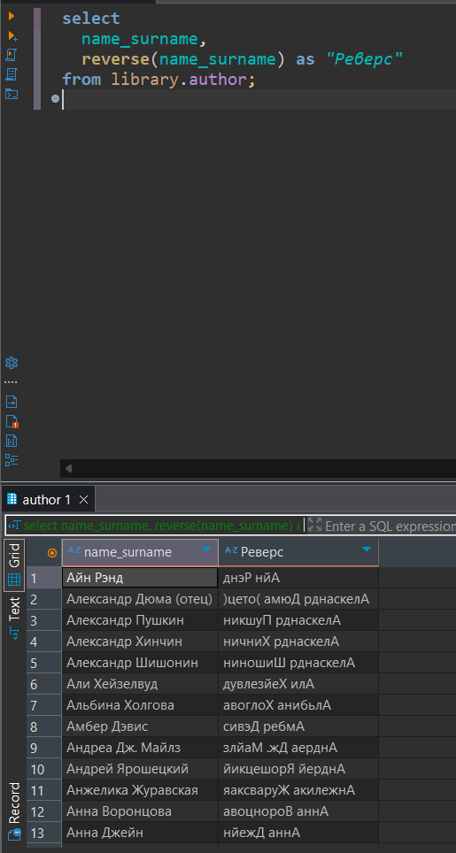
2. Осуществить выборку данных из поля поля фамилия и имя автора таблицы автор. В отдельном столбце с названием «Часть 1» вывести символы до пробела. В отдельном столбце с названием «Часть 2» вывести символы после пробела.

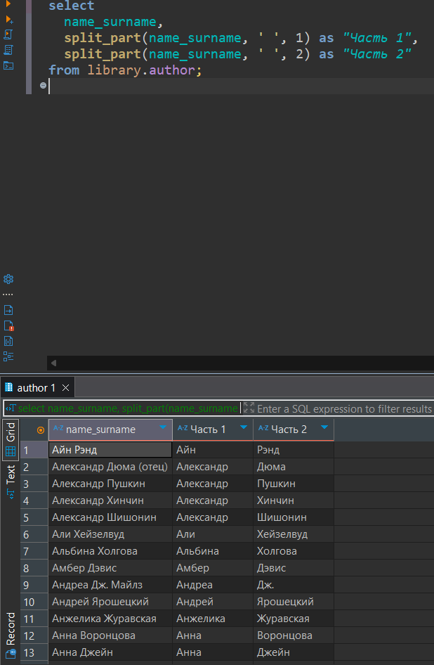

1. Осуществите выборку данных из поля дата выдачи книги таблицы формуляр читателя. Найдите временной интервал между текущей датой и датой в поле дата выдачи книги. Результат выведите в отдельном столбце с названием «Интервал».  
   